新 书 推 荐
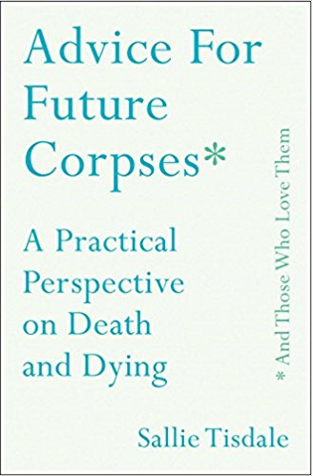
中文书名：《给未来尸体的建议》
英文书名：ADVICE FOR FUTURE CORPSES
作 者：Sallie Tisdale
出 版 社：Touchstone
代理公司：Inkwell/ANA/Cindy Zhang
页 数：待定
出版时间：2018年
代理地区：中国大陆、台湾
审读资料：电子稿
类 型：励志

- 全稿将于今年秋季完成。

内容简介：

关于死亡和死亡的书籍以独特的方式吸引了我们的注意，无论是面对即将到来的死亡的个人叙述，还是应对被遗忘的后果的故事。但是在这个叙事领域的指南中，莎莉·提斯代尔带领我们探索了如何，什么和何时，一个既实用又有深度的指南，对死亡的人和爱他们的人来说都是如此。

从庄严(当你咽下最后一口气时，像莫扎特微弱的声音)到荒谬(如何对待一个锁着的下巴),蒂斯达尔带领读者通过死亡的高峰和低谷，以冷静、智慧和幽默的方式，讲述从朋友、病人和来自全世界的葬礼习俗。

当然，我们和我们所爱的人都会死。那么，还有什么比接受这些事实更重要，而不是让它痛苦击倒我们呢?因此，提斯代尔是完美的向导。

目录
第一章:危险形势
第二章:“善终”
第三章:最后一个月
第四章:沟通
第五章:最后的几周和几天
第六章:那一刻
第七章:身体
第八章:悲伤
第九章:快乐

附录:
预先指令
器官捐献
最后的愿望
协助死亡
计划

作者简介：

莎莉·提斯代尔(Sallie Tisdale)是一位多才多艺的作家，她的作品包括《肮脏的对话》(TALK DIRTY TO ME)、《西进》(steps west)和《沿途的女人》(WOMEN OF THE WAY)。她的作品出现在Harper’s, Antioch Review, con, Threepenny Review, The New Yorker, and Tricycle等期刊上。她获得了推特奖，NEA奖学金，詹姆斯·费兰文学奖，她是桃乐茜和阿瑟·舒恩费尔特年度杰出作家。蒂斯代尔是笔会的长期会员，曾担任2010年国家图书奖的评委。

媒体评价：
“Sallie蒂斯达尔优雅低调的新书假装一个用户指南,而实际上它是深刻的思考。它还假装是关于如何死亡的。实际上，它是一本如何生活的书。”
----大卫·希尔兹，畅销书《现实饥饿》的作者

“Sallie Tisdale是真正的作家，他像哲学家一样思考，像记者一样观察，像诗人一样在页面上唱歌。”
---Meghan Daum，《不可言说的》的作者:以及其他的讨论主题

“提斯代尔的长处在于帮助读者看到大局，她将历史、民间传说、个人轶事和犀利的分析联系在一起。”
---Publisher’s Weekly

“我读了莎莉·提斯代尔的作品，几句话之内我就被她迷住了。不管她写的是减肥的暴政，苍蝇的惊人生活，还是在肿瘤科病房工作的感觉(她是一位敬业的护士，也是一位才华横溢的作家)，我一直都很着迷。我要去任何她想带我去的地方。另一张照片——与提斯代尔在控制下一起爬进一艘潜艇，然后潜入水下，进入她独特的情感，她的语言天赋，她对我们这个极度不完美的世界的爱。”
---Karen Karbo, Julia Child Rules: lesson on Savoring Life

谢谢您的阅读！
请将回馈信息发至：
张滢（Cindy Zhang)
安德鲁·纳伯格联合国际有限公司北京代表处
北京市海淀区中关村大街甲59号中国人民大学文化大厦1705室，100872
电 话：010-82449260
传 真：010-82504200
Email: Cindy@nurnberg.com.cn
网 址: http://www.nurnberg.com.cn
新浪微博：http://weibo.com/nurnberg
豆瓣小站：http://site.douban.com/110577/
微信订阅号：安德鲁书讯


